PROPOSTA DE TREBALL  Et donen els tres vectors , i de la figura,  amb || = 6, || = 4 i || = 5. | 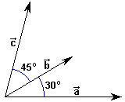

Calcula els productes escalars:

a) ·(+)

b) (-)·

c) 2·(3+4)

d) (+2)·(-3)

